БЕЛКООПСОЮЗ

УЧРЕЖДЕНИЕ ОБРАЗОВАНИЯ
«МОЛОДЕЧНЕНСКИЙ ТОРГОВО-ЭКОНОМИЧЕСКИЙ КОЛЛЕДЖ»
БЕЛКООПСОЮЗА

УЧЕБНАЯ ПРАКТИКА
по разработке и сопровождению программного обеспечения
ОТЧЁТ № 4
ТЕМА: «Создание информационной базы проекта»

Вариант 4

Выполнил Буцаев В.И.

Проверил Апетенок О.Н.

Молодечно 2019
Задание по учебной практике №3

Дисциплина: Учебная практика по разработке и сопровождению программного обеспечения.
Тема: Создание информационной базы проекта.
Специальность: 2-400101 Программное обеспечение информационных технологий.
Для групп: СП305,ПО309.
Цель: Научиться описывать информационную базу проекта, осуществлять моделирование данных, выделяя сущности, их атрибуты и связи между сущностями, использовать среду ERwin для построения диаграммы "Сущность-связь".
Оборудование. ПЭВМ, ПО – MS Office, CA Erwin Data Modeler, задание по учебной практике №3, 1С Конструктор курсов.

Задание №1
- Изучите методические рекомендации по выполнению задания.
- Откройте созданные Вами на предыдущем занятии логические модели (Задание №1 и Задание №3) и преобразуйте их в физическую модель для MS Access 2003.
- Имена таблиц, колонок и индексов необходимо задать на английском языке. Кроме того, для каждой колонки необходимо указать тип данных, возможность пустых значений.
- Произведите генерацию БД в MS Access, сохранив сгенерированный код в отчете.
Для генерации БД на диске необходимо нажать кнопку "Generate", в появившемся диалоговом окне выбрать имя БД, задать имя пользователя и пароль, после чего нажать на кнопку "Ok". Для генерации и просмотра DDL-скрипта необходимо нажать кнопку "Preview".
- Проверьте информационную модель и физическую структуру БД на соответствие между собой.
Выполнение задания №1:
Dim ERwinWorkspace As Workspace
Execution Successful
Dim ERwinDatabase As Database
Execution Successful
Dim ERwinTableDef As TableDef
Execution Successful
Dim ERwinQueryDef As QueryDef
Execution Successful
Dim ERwinIndex As Index
Execution Successful
Dim ERwinField As Field
Execution Successful
Dim ERwinRelation As Relation
Execution Successful
Set ERwinWorkspace = DBEngine.WorkSpaces(0)
Execution Successful
Set ERwinDatabase = ERwinWorkspace.OpenDatabase("D:\1.mdb")
Execution Successful
' CREATE TABLE Spisok_nakazaniy
Set ERwinTableDef = ERwinDatabase.CreateTableDef("Spisok_nakazaniy")
Execution Successful
Set ERwinField = ERwinTableDef.CreateField("ID", DB_LONG)
Execution Successful
ERwinField.Required = True
Execution Successful
ERwinTableDef.Fields.Append ERwinField
Execution Successful
Set ERwinField = ERwinTableDef.CreateField("Vid_nakazaniya", DB_TEXT, 20)
Execution Successful
ERwinTableDef.Fields.Append ERwinField
Execution Successful
Set ERwinField = ERwinTableDef.CreateField("Summa_shtrafov", DB_LONG)
Execution Successful
ERwinTableDef.Fields.Append ERwinField
Execution Successful

Set ERwinField = ERwinTableDef.CreateField("Tip_nakazaniya", DB_TEXT, 20)
Execution Successful
ERwinTableDef.Fields.Append ERwinField
Execution Successful
ERwinDatabase.TableDefs.Append ERwinTableDef
Execution Successful
Set ERwinField = ERwinTableDef.Fields("ID")
Execution Successful
Call SetFieldProp(ERwinField, "Caption", DB_TEXT , "Код:")
Execution Successful
Set ERwinField = ERwinTableDef.Fields("Vid_nakazaniya")
Execution Successful
Call SetFieldProp(ERwinField, "Caption", DB_TEXT , "Вид наказания:")
Execution Successful
Set ERwinField = ERwinTableDef.Fields("Summa_shtrafov")
Execution Successful
Call SetFieldProp(ERwinField, "Caption", DB_TEXT , "Сумма штрафа:")
Execution Successful
Set ERwinField = ERwinTableDef.Fields("Tip_nakazaniya")
Execution Successful
Call SetFieldProp(ERwinField, "Caption", DB_TEXT , "Тип наказания:")
Execution Successful
' CREATE INDEX XPKСписок наказания
Execution Successful
Set ERwinTableDef = ERwinDatabase.TableDefs("Spisok_nakazaniy")
Execution Successful
Set ERwinIndex = ERwinTableDef.CreateIndex("XPKСписок наказания")
Execution Successful
Set ERwinField = ERwinIndex.CreateField("ID")
Execution Successful
ERwinIndex.Fields.Append ERwinField
Execution Successful
ERwinIndex.Primary = True
Execution Successful
ERwinTableDef.Indexes.Append ERwinIndex
Execution Successful
' CREATE TABLE Spisok_narusheniy
Set ERwinTableDef = ERwinDatabase.CreateTableDef("Spisok_narusheniy")
Execution Successful
Set ERwinField = ERwinTableDef.CreateField("ID", DB_LONG)
Execution Successful
ERwinField.Required = True
Execution Successful
ERwinTableDef.Fields.Append ERwinField
Execution Successful
Set ERwinField = ERwinTableDef.CreateField("Vid_narusheniya", DB_TEXT, 20)
Execution Successful
ERwinTableDef.Fields.Append ERwinField
Execution Successful
Set ERwinField = ERwinTableDef.CreateField("Tyajest", DB_TEXT, 20)
Execution Successful
ERwinTableDef.Fields.Append ERwinField
Execution Successful
ERwinDatabase.TableDefs.Append ERwinTableDef
Execution Successful
Set ERwinField = ERwinTableDef.Fields("ID")
Execution Successful
Call SetFieldProp(ERwinField, "Caption", DB_TEXT , "Код:")
Execution Successful
Set ERwinField = ERwinTableDef.Fields("Vid_narusheniya")
Execution Successful
Call SetFieldProp(ERwinField, "Caption", DB_TEXT , "Вид нарушения:")
Execution Successful
Set ERwinField = ERwinTableDef.Fields("Tyajest")
Execution Successful
Call SetFieldProp(ERwinField, "Caption", DB_TEXT , "Тяжесть:")
Execution Successful

' CREATE INDEX XPKСписок нарушения
Execution Successful
Set ERwinTableDef = ERwinDatabase.TableDefs("Spisok_narusheniy")
Execution Successful
Set ERwinIndex = ERwinTableDef.CreateIndex("XPKСписок нарушения")
Execution Successful
Set ERwinField = ERwinIndex.CreateField("ID")
Execution Successful
ERwinIndex.Fields.Append ERwinField
Execution Successful
ERwinIndex.Primary = True
Execution Successful
ERwinTableDef.Indexes.Append ERwinIndex
Execution Successful
' CREATE TABLE Spisok_narushiteley
Set ERwinTableDef = ERwinDatabase.CreateTableDef("Spisok_narushiteley")
Execution Successful
Set ERwinField = ERwinTableDef.CreateField("ID", DB_LONG)
Execution Successful
ERwinField.Required = True
Execution Successful
ERwinTableDef.Fields.Append ERwinField
Execution Successful
Set ERwinField = ERwinTableDef.CreateField("Vladelec", DB_TEXT, 20)
Execution Successful
ERwinTableDef.Fields.Append ERwinField
Execution Successful
ERwinDatabase.TableDefs.Append ERwinTableDef
Execution Successful
Set ERwinField = ERwinTableDef.Fields("ID")
Execution Successful
Call SetFieldProp(ERwinField, "Caption", DB_TEXT , "Код:")
Execution Successful
Set ERwinField = ERwinTableDef.Fields("Vladelec")
Execution Successful
Call SetFieldProp(ERwinField, "Caption", DB_TEXT , "Владелец:")
Execution Successful
' CREATE INDEX XPKСписок нарушителей
Execution Successful
Set ERwinTableDef = ERwinDatabase.TableDefs("Spisok_narushiteley")
Execution Successful
Set ERwinIndex = ERwinTableDef.CreateIndex("XPKСписок нарушителей")
Execution Successful
Set ERwinField = ERwinIndex.CreateField("ID")
Execution Successful
ERwinIndex.Fields.Append ERwinField
Execution Successful
ERwinIndex.Primary = True
Execution Successful
ERwinIndex.Clustered = True
ERwinTableDef.Indexes.Append ERwinIndex
Execution Successful
' CREATE TABLE Spisok_shtrofov
Set ERwinTableDef = ERwinDatabase.CreateTableDef("Spisok_shtrofov")
Execution Successful
Set ERwinField = ERwinTableDef.CreateField("ID2", DB_LONG)
Execution Successful
ERwinField.Required = True
Execution Successful
ERwinTableDef.Fields.Append ERwinField
Execution Successful
Set ERwinField = ERwinTableDef.CreateField("ID", DB_LONG)
Execution Successful
ERwinField.Required = True
Execution Successful
ERwinTableDef.Fields.Append ERwinField
Execution Successful

Set ERwinField = ERwinTableDef.CreateField("Data", DB_TEXT, 20)
Execution Successful
ERwinTableDef.Fields.Append ERwinField
Execution Successful
Set ERwinField = ERwinTableDef.CreateField("Nomer_mashini", DB_LONG)
Execution Successful
ERwinTableDef.Fields.Append ERwinField
Execution Successful
Set ERwinField = ERwinTableDef.CreateField("Mesto_narusheniya", DB_TEXT, 20)
Execution Successful
ERwinTableDef.Fields.Append ERwinField
Execution Successful
Set ERwinField = ERwinTableDef.CreateField("Kod_narusheniya", DB_LONG)
Execution Successful
ERwinTableDef.Fields.Append ERwinField
Execution Successful
Set ERwinField = ERwinTableDef.CreateField("Kod_nakazaniya", DB_LONG)
Execution Successful
ERwinTableDef.Fields.Append ERwinField
Execution Successful
Set ERwinField = ERwinTableDef.CreateField("Nomer_narushitelya", DB_LONG)
Execution Successful
ERwinTableDef.Fields.Append ERwinField
Execution Successful
ERwinDatabase.TableDefs.Append ERwinTableDef
Execution Successful
Set ERwinField = ERwinTableDef.Fields("ID2")
Execution Successful
Call SetFieldProp(ERwinField, "Caption", DB_TEXT , "ID:")
Execution Successful
Set ERwinField = ERwinTableDef.Fields("ID")
Execution Successful
Call SetFieldProp(ERwinField, "Caption", DB_TEXT , "Код:")
Execution Successful
Set ERwinField = ERwinTableDef.Fields("Data")
Execution Successful
Call SetFieldProp(ERwinField, "Caption", DB_TEXT , "Дата:")
Execution Successful
Set ERwinField = ERwinTableDef.Fields("Nomer_mashini")
Execution Successful
Call SetFieldProp(ERwinField, "Caption", DB_TEXT , "Номер машины:")
Execution Successful
Set ERwinField = ERwinTableDef.Fields("Mesto_narusheniya")
Execution Successful
Call SetFieldProp(ERwinField, "Caption", DB_TEXT , "Место нарушения:")
Execution Successful
Set ERwinField = ERwinTableDef.Fields("Kod_narusheniya")
Execution Successful
Call SetFieldProp(ERwinField, "Caption", DB_TEXT , "Код нарушения:")
Execution Successful
Set ERwinField = ERwinTableDef.Fields("Kod_nakazaniya")
Execution Successful
Call SetFieldProp(ERwinField, "Caption", DB_TEXT , "Код наказания:")
Execution Successful
Set ERwinField = ERwinTableDef.Fields("Nomer_narushitelya")
Execution Successful
Call SetFieldProp(ERwinField, "Caption", DB_TEXT , "Номер нарушителя:")
Execution Successful
' CREATE INDEX XPKСписок штрафов
Execution Successful
Set ERwinTableDef = ERwinDatabase.TableDefs("Spisok_shtrofov")
Execution Successful
Set ERwinIndex = ERwinTableDef.CreateIndex("XPKСписок штрафов")
Execution Successful
Set ERwinField = ERwinIndex.CreateField("ID2")
Execution Successful
ERwinIndex.Fields.Append ERwinField
Execution Successful
Set ERwinField = ERwinIndex.CreateField("ID")
Execution Successful
ERwinIndex.Fields.Append ERwinField
Execution Successful
ERwinIndex.Primary = True
Execution Successful
ERwinIndex.Clustered = True
ERwinTableDef.Indexes.Append ERwinIndex
Execution Successful
' CREATE RELATIONSHIP R/2
Set ERwinRelation = ERwinDatabase.CreateRelation(R/2, Spisok_narushiteley, Spisok_shtrofov)
Execution Successful
Set ERwinField = ERwinRelation.CreateField( "ID" )
Execution Successful
ERwinField.ForeignName = ID2
Execution Successful
ERwinRelation.Fields.Append ERwinField
Execution Successful
ERwinDatabase.Relations.Append ERwinRelation
Execution Successful
' CREATE RELATIONSHIP R/4
Set ERwinRelation = ERwinDatabase.CreateRelation(R/4, Spisok_narusheniy, Spisok_shtrofov)
Execution Successful
Set ERwinField = ERwinRelation.CreateField( "ID" )
Execution Successful
ERwinField.ForeignName = ID
Execution Successful
ERwinRelation.Fields.Append ERwinField
Execution Successful
ERwinDatabase.Relations.Append ERwinRelation
Execution Successful
ERwinDatabase.Close
Execution Successful
ERwinWorkspace.Close
Execution Successful
' Terminating Access Basic DAO Session...
Execution Successful
Schema Generation Complete
133 query succeeded.

База данных в ERWIN представлена на рисунке 1.
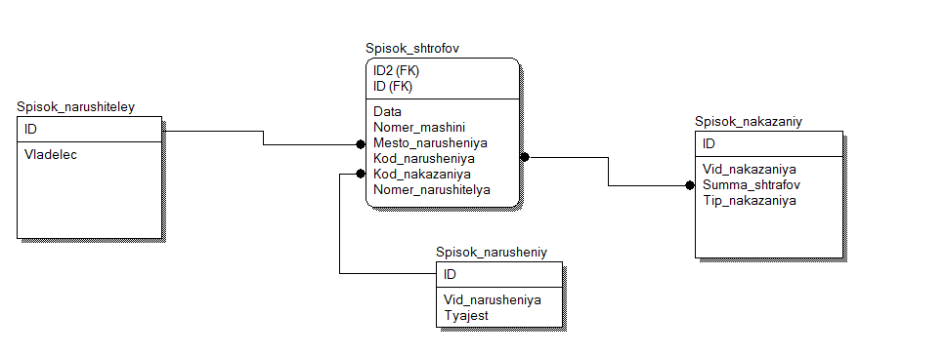Рисунок 1- «База данных в ERWIN»

База данных в MS ACCESS представлена на рисунке 2.

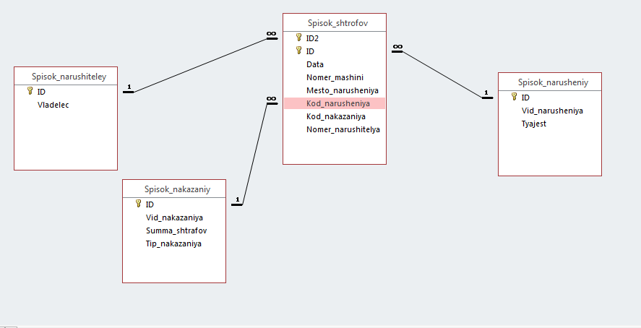
Рисунок 2- «База данных в ERWIN»

Задание №2
- Создайте БД в СУБД MS Access по предметной области согласно варианту, из Приложения 1.
- Путем обратного проектирования в CA Erwin Data Modeler получите физическую модель БД из структуры БД Access.
- Используя конструктор запросов, создайте запросы к БД согласно заданию варианта.
Вариант 4
База данных «Образовательные услуги»
Фирма оказывает платные образовательные услуги по специальностям. База данных состоит из четырех связанных таблиц: 1. Таблица «Студенты»: ФИО, номер зачетки, возраст в годах.
- Таблица «Преподаватели»: ФИО, специальность.
- Таблица «Предлагаемые специальности»: название, стоимость.
- Таблица «Обучение»: ФИО студента, специальность, сроки обучения — начало и конец.
Создать запросы:
Студентах определенной специальности. Специальность — параметр.
Стирок студентов, которые начали обучение за последние 200 дней.
В запросе использовать функцию date 0.
Распределение студентов по специальностям.
Прибыльности обучения по различным специальностям.
Об общей стоимости всех услуг.
Окончание студентами курсов по месяцам и специальности (перекрестный).
Создать таблицу, содержащую ФИО студента и специальности.

Выполнение задания №1:

Запрос 1 представлена на рисунке 3.
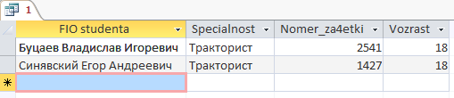
Рисунок 3- «Запрос 1»

Запрос 2 представлена на рисунке 4.
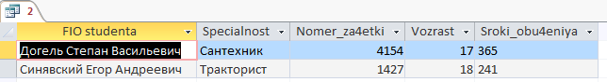
Рисунок 4- «Запрос 2»

Запрос 3 представлена на рисунке 5.
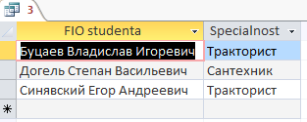
Рисунок 5- «Запрос 3»

Запрос 4 представлена на рисунке 6.
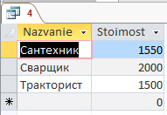
Рисунок 6- «Запрос 4»

Запрос 5 представлена на рисунке 7.
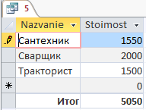
Рисунок 7- «Запрос 5»

Запрос 6 представлена на рисунке 8.
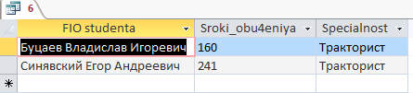
Рисунок 8- «Запрос 6»

Запрос 7 представлена на рисунке 9.
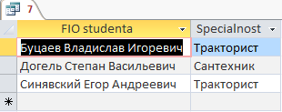
Рисунок 9- «Запрос 7»

Вид в ERWIN представлен на рисунке 10.
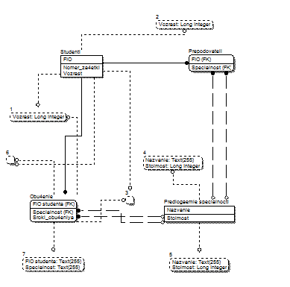
Рисунок 10- «Вид в ERWIN»

3. Подведение итогов.
Вывод:
Я научился описывать информационную базу проекта, осуществлять моделирование данных, выделяя сущности, их атрибуты и связи между сущностями, использовать среду ERwin для построения диаграммы "Сущность-связь".

